
ESTADO DO RIO DE JANEIRO
Câmara Municipal de Barra do Piraí
GABINETE DO VEREADOR – JULIANO DA PADARIA

INDICAÇÃO N.º _____/2024

Na forma que determina o Regimento Interno desta Casa Legislativa, o Vereador que a esta subscreve REITERA A SOLICITAÇÃO que a Mesa envie expediente ao Exmo. Sr. Prefeito Municipal, a fim de que S. Exa. Viabilize junto aos órgãos competentes da municipalidade, que sejam realizados os estudos e providências necessárias para CRIAÇÃO DE MAIS UMA VAGA DE "CARGA E DESCARGA" EM FRENTE AO SHOPPING SANTANA, BEM COMO A REALIZAÇÃO DE NOVAS PINTURAS DE SINALIZAÇÃO VIÁRIAS, NA RUA BARÃO DO RIO BONITO, N° 251, SALA 105, BAIRRO SANTANA, NESTE MUNICIPIO.
Justificativa: Faz-se necessário o pedido, solicito a providência, PARA A CRIAÇÃO DE MAIS UMA VAGA DE "CARGA E DESCARGA" EM FRENTE AO SHOPPING SANTANA, BEM COMO A REALIZAÇÃO DE NOVAS PINTURAS DE SINALIZAÇÃO VIÁRIAS, tais medidas são necessárias para atender a demanda dos comerciantes e frequentadores do shopping, facilitando o carregamento e descarregamento de mercadorias e melhorando a organização do transito no local.
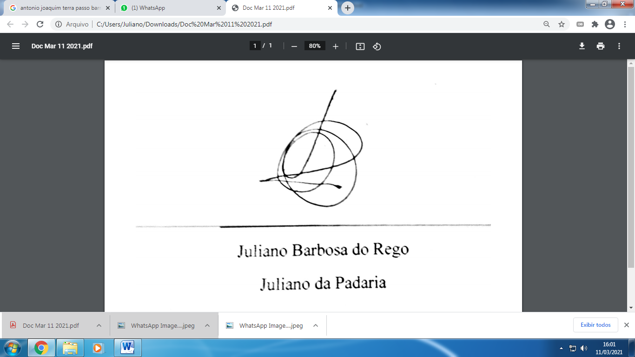
Sala Barão do Rio Bonito, 15 de outubro de 2024.

____________________________
JULIANO DA PADARIA
VEREADOR AUTOR

